美在春小：示范、教研、执行力、常规
1.美丽春小之执行力
开学初，学生发展处就全体班主任做了新学期培训，开学后，班主任们及时进行班级岗位建设，每天一早，值日生们就开始认真地打扫卫生，为同学们留下整洁卫生的学习生活环境。
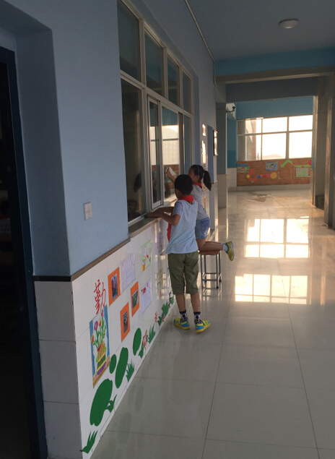
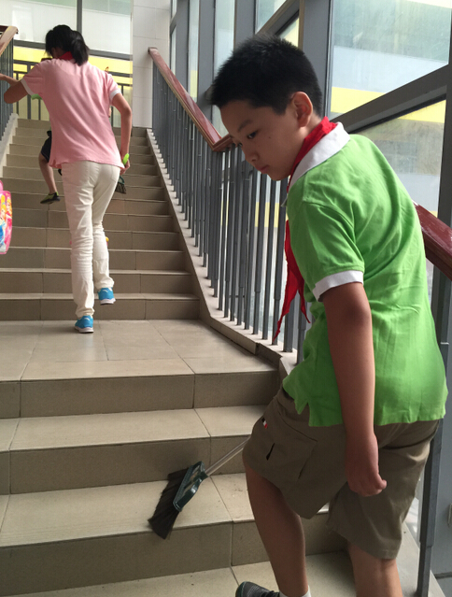

2.美丽春小之教研
我校是新北区推行小组学习的先进学校，小组学习方式慢慢成为了我校学生的一种普遍的学习方式。为了让每一位老师，特别是一些新的教师，尽快地熟知，并能在教学中灵活运用这种方式语文组特意请小组学习的先行者吕坚老师进行经验分享，同时，为了让老师们将写字课上得更规范，倪元芬老师就课堂教学与常规与大家进行分享，万校长进行了引领。
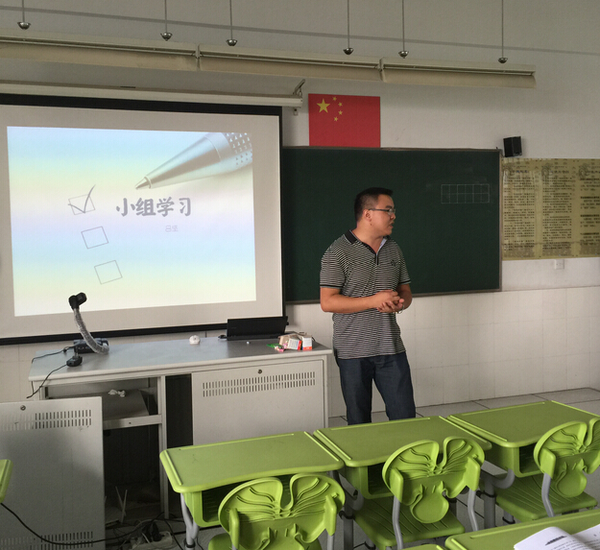
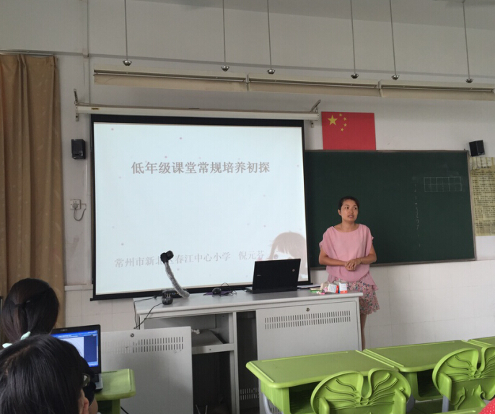

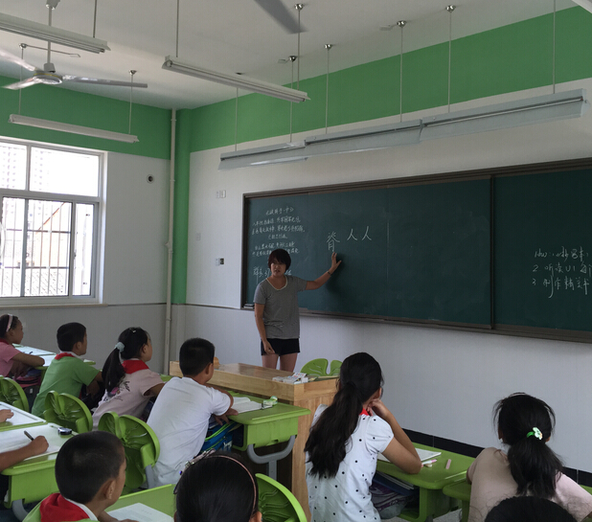
3. 当天中午，写字课，语文教师都在认真的指导孩子写字。语文校本培训起到了重要作用，全体语文教师的执行力值得称赞。尤其是曹灯娣老师，新大楼黑板上还没有田字格，她带着六年级学生从每一个笔画看起，将写字教学落到实处。
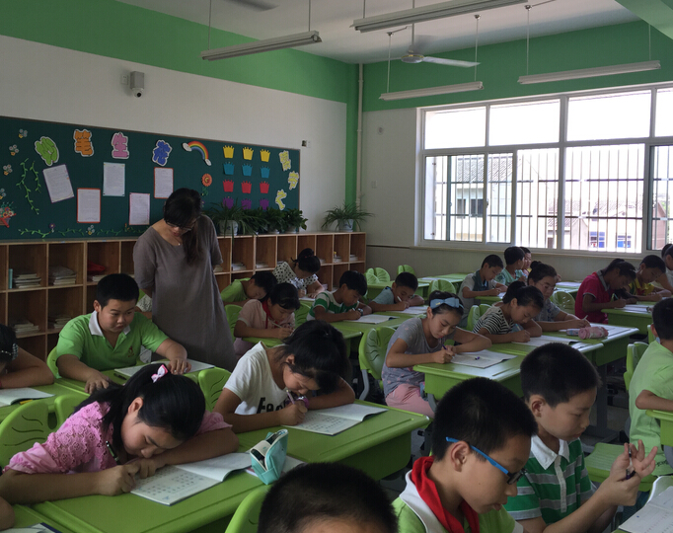

4.新学期，五年级各班与一年级各班进行了牵手活动，每天中午，五年级的小老师们准时进入一年级各班，给小朋友们讲故事，跟他们玩游戏。
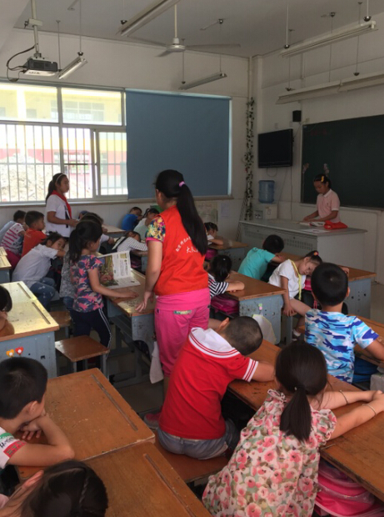
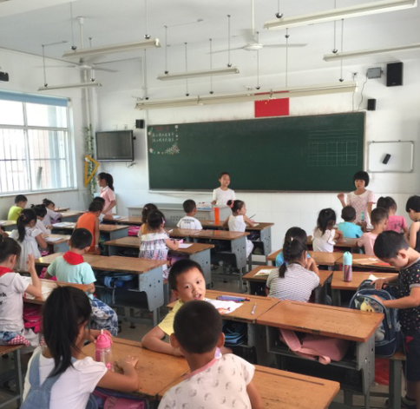

5.归零行动，从我做起。六（1）班同学每天中午将饭菜吃得干干净净，值得全校同学学习。

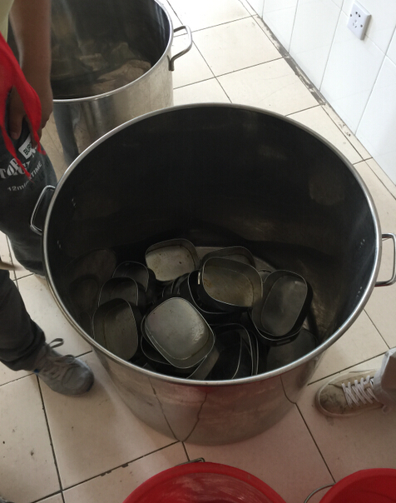

做好这些，春小会更美：
1.早晨，建议先到校的学生将班级里倒置在桌子上的凳子先放下来。
2.教师练笔要及时哦~

